

鲁南制药集团是集中药、化学药品、生物制品的生产、科研、销售于一体的综合制药集团，国家创新型企业、国家火炬计划重点高新技术企业，成员企业包括鲁南厚普制药有限公司、鲁南贝特制药有限公司、山东新时代药业有限公司、鲁南新时代医药有限公司等。位列中国大企业集团竞争力500强，中国民营企业制造业500强，连续多年上榜山东省纳税100强榜，荣登2022年度中国医药工业百强榜第31名，2023年鲁南制药品牌价值达132.83亿元。

鲁南制药集团设有国家手性制药工程技术研究中心、哺乳动物细胞高效表达国家工程实验室、经方与现代中药融合创新全国重点实验室、国家认定企业技术中心等多个高位研发平台，和国内外100多家高校及科研院所建立了技术合作，企业技术中心创新能力居全国医药行业前列，跻身2017中国企业创新能力百强榜，获得国家技术发明二等奖1项、国家科技进步二等奖7项，2018年荣获“何梁何利基金科学与技术创新奖”，2023年荣获全国创新争先奖状。企业建立了与ICH、FDA、EDQM等国际质量监管理念接轨的质量保证体系，所有剂型和品种全部通过国家新版GMP认证，多次荣获“中国医药研发产品线最佳工业企业”称号，整体质量管理水平位居全国同行业前列。企业在产品质量水平、自主创新能力以及管理水平处于同行业领先地位，上榜中国企业专利500强，荣获第六届山东省省长质量奖、第七届中国工业大奖。

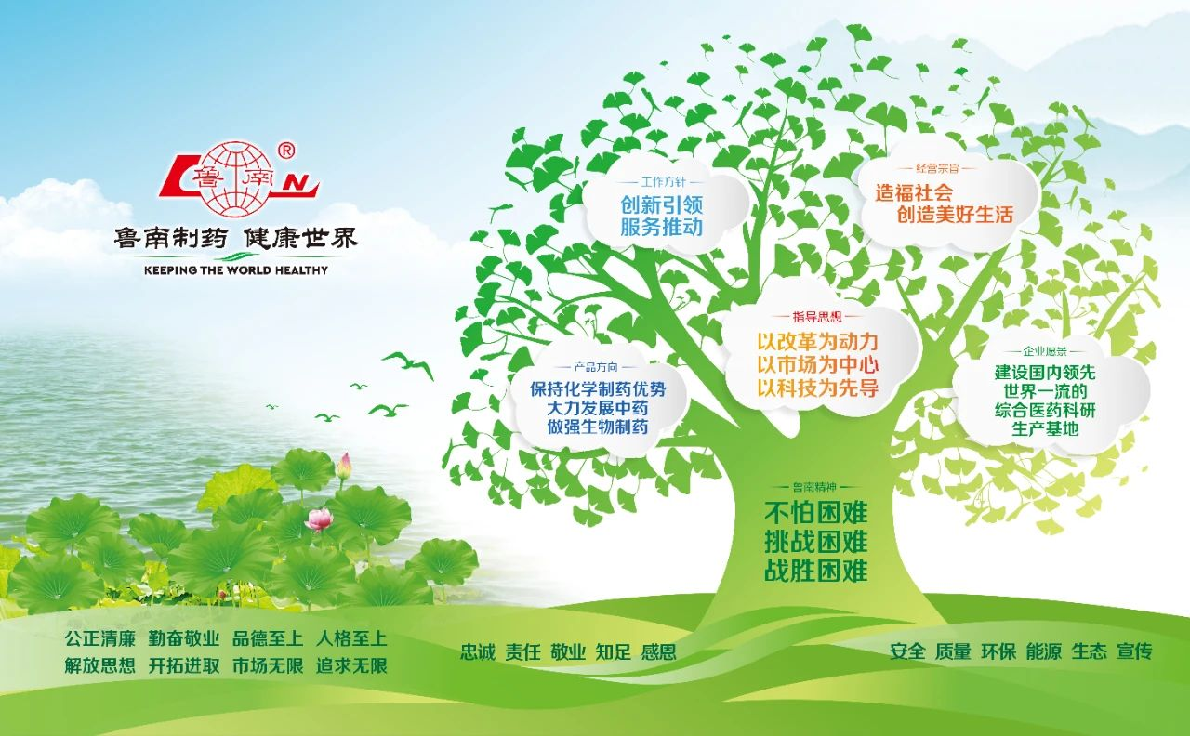

公司始终坚持“造福社会，创造美好生活”的经营宗旨，秉承“不怕困难、挑战困难、战胜困难”的企业精神，坚持“以改革为动力、以市场为中心、以科技为先导”的发展战略，现已发展成为国家大型综合制药集团，先后被授予“全国五一劳动奖状”“全国模范职工之家”“全国群众体育先进单位”等称号。致力于打造国际化的百年制药民族品牌，为实现“健康中国、健康世界”目标做出更大贡献，通过冠名央视财经频道的《职场健康课》，山东广播电视台新闻频道的《健康山东》，凤凰卫视的《凤凰大健康》等栏目，利用多渠道、多平台提高全民健康素养，强化健康教育，并在健康教育中注入“防未病”“治未病”理念。2017年鲁南制药集团与中央电视台签约成为“CCTV健康公益伙伴”。

风华正茂、立志全球的鲁南制药集团正以“创新引领　服务推动”为指导，以“保持化学制药优势，大力发展中药，做强生物制药”为目标，在振兴民族医药、创建百年品牌的国际化道路上，实现新的、更大的跨越！

